# О классификаторах федерального, отраслевого уровней и уровня предприятия

к.ф.-м.н Л.Г.Данилова, П.Л.Храпкин

*Рассмотрена структура классификаторов материалов и оборудования, используемая в процессе подготовки и реализации строительного проекта. Внедрение такой структуры необходимо для создания информационных моделей объектов строительства, поскольку несогласованность различными организациями – участниками проекта используемых наименований делает невозможным обмен данными между ними.*

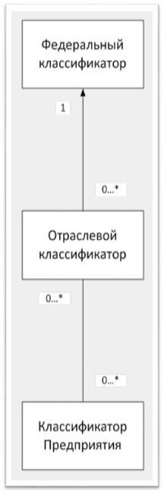В последнее время строительная отрасль претерпевает значительные изменения, связанные с внедрением новых технологий проектирования, возведения зданий и сооружений и их последующей эксплуатации (например, BIM). На различных уровнях управления – как внутри этих проектов, так и на отраслевом и государственном уровне предпринимаются усилия по объединению отдельных участников этого процесса в общую для них информационную среду. В самом деле, без такого объединения, согласования используемых терминов, наименований и систем обозначения, никакие информационные процессы просто невозможны.

Внедряя в ту или иную область (специальность проекта) даже лучшие в своем роде инструменты проектирования и (или) строительства, можно лишь достичь ситуации с «островками автоматизации», когда сами по себе хорошие результаты в этой отдельной области можно связать в единый проект лишь с помощью значительных усилий соответствующих специалистов, а зачастую и существенной переделки уже выполненных работ.

Как внедряемые в нашей стране, так и зарубежные стандарты (например, серия POS-1192) предполагают интенсивный обмен данными, начиная с самых ранних этапов проектирования, строительства, и далее на всем протяжении жизненного цикла проекта, вплоть до завершающего этапа его ликвидации.

Приведенная на Рисунке 1 общая схема классификаторов различных уровней вполне очевидна: отсутствие системы классификаторов на том или ином уровне делает обмен информацией на этом уровне крайне трудозатратным.

Рисунок 1. Общая схема классификаторов различного уровня.

Из Рисунка 1 видно, что кратность связи между классификаторами уровня предприятия и отрасли равна «многое ко многим» (отмечено выражением «0…*»). Действительно, один и тот же отраслевой классификатор предназначен для использования всеми предприятиями отрасли и, при необходимости, может быть использован предприятиями другой отрасли. Соответственно, данный отраслевой классификатор может быть связан со множеством классификаторов уровня предприятия. Значение «0» в выражении «0…*» для отраслевого классификатора соответствует периоду его жизненного цикла от момента создания до начала использования первым предприятием.

В то же время определенный классификатор уровня предприятия может быть связан с несколькими отраслевыми классификаторами, то есть классификатор уровня предприятия может содержать позиции материалов или оборудования из различных классификаторов в зависимости от состава и назначения строительного объекта. Значение «0» в выражении «0…*» для классификатора уровня предприятия означает, что при отсутствии требуемых отраслевых классификаторов предприятие может создать собственный автономный классификатор. Но при этом необходимо в структуру классификатора заранее заложить возможность установления связи a posteriori с отраслевым классификатором, когда он появится. Под такой возможностью подразумевается предусмотрительное создание соответствующих полей в структуре базы данных классификатора предприятия для хранения атрибутов отраслевых классификаторов (см. Рисунок 2), а также соответствующего функционала для возможности установления связи с последними.

Рисунок 2 предлагает UML-диаграмму (диаграмму классов) с детальным описанием базового набора атрибутов позиций классификаторов различных уровней, их взаимосвязей и ссылок, нужных для организации обмена данными - как на данном уровне, так и для передачи информации на уровень выше или ниже.

Эта информационная модель соответствует нашему опыту, накопленному при внедрении САПР, электронных архивов предприятий, систем управления техническим документооборотом, систем управления проектированием 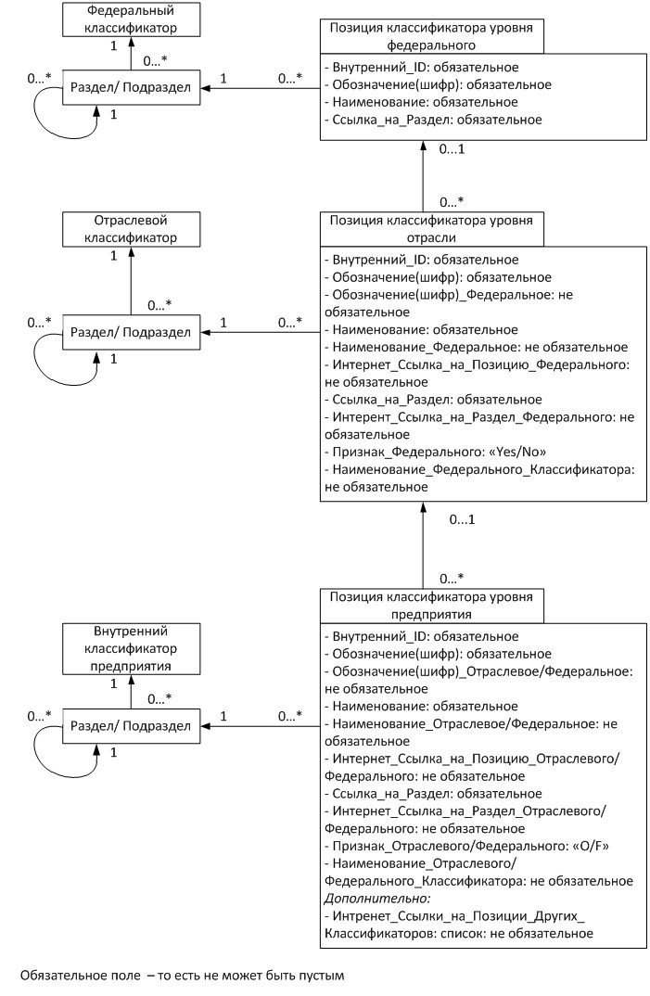изделий и объектов строительства на различных уровнях в различных отраслях – от судостроения и машиностроения до строительных объектов в промышленных и гражданских проектах.

Рисунок 2. Детальное описание атрибутов классификаторов и их взаимосвязи на различных уровнях

Отдельные необязательные поля, приведенные на Рис. 2, позволяют создать, как a priori, так и a posteriori, единую информационную среду для взаимодействия организаций - участников проекта и позволяют им «вести разговор на одном языке». Так, например, для многих отраслей промышленности, наличие единого классификатора федерального уровня – давняя мечта, все еще далекая от воплощения. Однако, наличие единого обозначения (шифра) и наименования для каждого используемого объекта действительно жизненно необходимо – без такого обозначения и наименования невозможно всем организациям «быстро и однозначно понимать друг друга».

Конечно, отдельные поля этой информационной модели могут изменяться в зависимости от специфики той или иной внедряемой системы. Однако, следует иметь в виду, что отсутствие отдельных атрибутов, упущенное или сознательно сокращенное при внедрении отдельной системы, может значительно затруднить дальнейшее развитие этой системы и ее интеграцию в более общие системы, а для тех, кто использует эту «упрощенную» модель – к необходимости принимать рискованные волюнтаристские решения, которые позже могут быть изменены.

В списке полей Рисунка 2 упомянуты «Интернет ссылки» на каталоги и системы обозначений различных уровней. Здесь имеется в виду открытый характер такого рода информации. В целом ряде реально действующих предприятий и отраслей, такая открытость просто невозможна в силу коммерческих или государственных причин. Тем не менее, необходимые связи все-таки должны строиться с учетом действующих норм и правил.

Само содержание каталогов и справочников, их наполнение и проработка систем классификации – предмет развития на всех упоминаемых уровнях – от отдельных подразделений предприятия до стандартизирующих федеральных органов. Широкий взгляд на этот процесс и есть предмет настоящей статьи.

В процессе проектной работы, практически все сотрудники – от инженеров – проектировщиков, занятых в проектировании, скажем, кабельных трасс, под руководством ГИП – главного инженера проекта, и далее – на уровне экспертных комиссий, принимающих проектную работу, затем подразделения отрасли, и структуры федерального уровня, все они – от законодательного уровня, до исполнителей неизбежно «вводят имена» – названия и шифры тех или иных объектов. От того, насколько эти названия упорядочены, понятны и удобны для других участников проекта, существенно зависит его жизнеспособность и стоимость. Авторы надеются на то, что приведенная информационная модель системы классификации поможет в этой работе.

12.5.2016  
Санкт-Петербург